**Feladat**

10. Kati házi kedvencei a tarantulák, az arany hörcsögök és a macskák. Az állatoknak az életerejük megőrzéséhez a táplálékon túl egyéb dolgokra is szükségük van: a tarantuláknak száraz és meleg terráriumra; az arany hörcsögöknek puha alomra, ahová befúrhatják magukat, a macskáknak rendszeres simogatásra. Kati állatainak van neve és ismerhető az életerejüket mutató 0 és 70 között szám (0 esetén az állat elpusztul). Katinak vannak jobb és rosszabb napjai. Mikor vidám, egyik állatáról sem feledkezik meg: ilyenkor a tarantulák életereje 1-gyel, a hörcsögöké 2-vel, a macskáké 3-mal nő. Átlagos napokon csak a macskáival foglalkozik (életerejük 3-mal nő), a többi állat életereje ilyenkor csökken: a tarantuláké 2-vel, a hörcsögöké 3-mal. Amikor szomorú, csak a legszükségesebb teendőket látja el és ezért minden állat egy kicsit gyengébb lesz: a tarantulák 3 egységgel, a hörcsögök 5-tel, a macskák 7-tel.

Kati kedve egy adott napon egy kategóriával jobb lesz attól, ha minden kedvencének az életkedve legalább 5.

Az állatok adatait egy szöveges állományban találjuk. Az első sor tartalmazza az állatok számát, amelyet külön-külön sorban az állatok adatai követnek. Ebben egy karakter azonosítja az állat fajtáját (T – tarantula, H – hörcsög, M – macska), amit szóköz után az állat neve követ, majd újabb szóköz után a kezdeti életereje. Az állományban az állatok felsorolását követő utolsó sorban egy betű sorozat (sztring) írja le Kati kedvének az egymás utáni napokon való alakulása: v – vidám, a – átlagos, s – szomorú. Feltehetjük, hogy a fájl formátuma helyes.

**Listázza ki, hogy az egyes napok végén melyik volt a legéletrevalóbb állat!**

**Terv**

*Átalakítási táblázatok*

Tarantulák esetén

|  |  |
| --- | --- |
| Kedv | Életerő változás |
| vidám | +1 |
| átlagos | -2 |
| szomorú | -3 |

Hörcsögök esetén

|  |  |
| --- | --- |
| Kedv | Életerő változás |
| vidám | +2 |
| átlagos | -3 |
| szomorú | -5 |

Macskák esetén

|  |  |
| --- | --- |
| Kedv | Életerő változás |
| vidám | +3 |
| átlagos | +3 |
| szomorú | -7 |

Kedv változása

Ha minden állat életkedve legalább 5 akkor egyel nő

Kati kedve egy adott napon egy kategóriával jobb lesz attól, ha minden kedvencének az életkedve legalább 5.

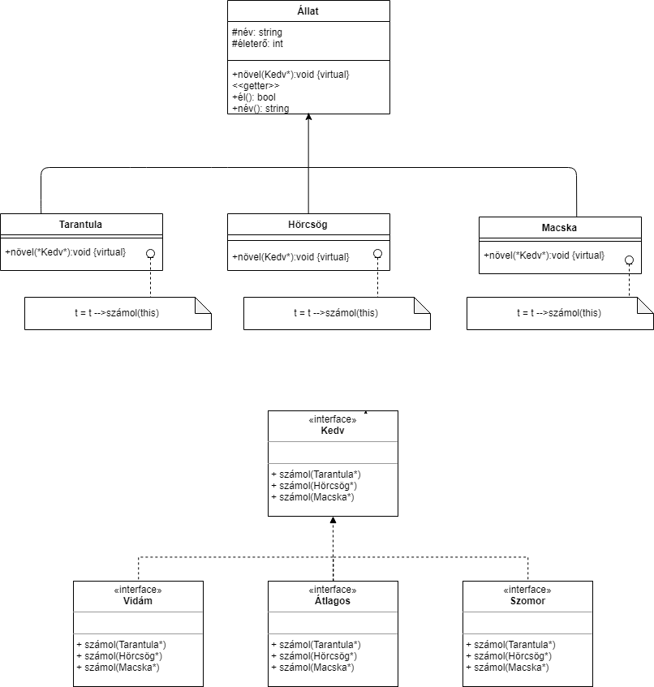

A konkrét állat növel() metódusa paraméterként vár egy Kedv objektumot, mint látogatót, és ennek a konkrét Állat típusához illeszkedő metódusát hívja vissza.

A Kedv összes osztályát az „egyke” tervmintának megfelelően valósítjuk meg, hiszen elég mindegyik kedv állapothoz egy-egy objektumot létrehozni. A feladat specifikációjában szükségünk lesz a napoknak n+1 darab különböző változatával számolni, hiszen minden nap gondoskodik az állatokról(a nulladik változat a kezdeti életerő). Egyegy napon az aktuális életerőt számol metódul:Állat×Kedvm→Állat×Kedvm függvénnyel jelöljük, amely megadja a megváltozott életerőt és a megváltozott kedv állapotot. Az i-edik napot a napi-vel jelöljük, de ez a programban már nem jelenik meg, csak valamikor értéke lesz a pálya változónak.

Állapottér: nap: Kedvm , Állat: állatn , túlélők: String*

Előfeltétel: állat = állat0 ∧ nap =nap0

Utófeltétel: nap = napn ∧ ∀i∈[1..n]: állat[i], napi = növel(állat0[i], napi-1) ∧

túlélők = n

= ⊕ <állat [i]. név n>

i=1

állat[i] él ()

Az állatok napi új állapotainak összefűzése és a kedv változása(minden lénynek legalább 5 az életkedve) egy-egy összegzésre vezethető vissza, akárcsak a túlélők kiválogatása. Mivel ezek mindegyike ugyanarra a felsorolóra (i = 1 .. n) épül, egy közös ciklusba összevonhatóak.

|  |  |
| --- | --- |
| Enor(E) | I=1…n |
| f(e) | kedvVáltozása(állat[i].nap) |
| s | állat |
| H,+,0 | Állat*, ⊕, <> |

|  |  |
| --- | --- |
| Enor(E) | I=1…n |
| f(e) | kedvVáltozása(állat[i].nap) |
| s | nap |
| H,+,0 | Állat*, ⊜, nap |

|  |  |
| --- | --- |
| Enor(E) | I=1…n |
| f(e) | <állat[i]> ha állat[i].életkedv>5 |
| s | életkedvOK |
| H,+,0 | Állat*, ⊕, <> |